

SO SÁNH QUY TẮC TỐ TỤNG TRỌNG TÀI VIAC VÀ SIAC

 |  |  |  | Quy tắc tố tụng VIAC | Quy tắc tố tụng SIAC
1. | Ngôn ngữ |  |  | Đối với tranh chấp không có yếu tố nước | Ngôn ngữ tố tụng trọng tài sẽ được các bên
 | trọng tài |  |  | ngoài, ngôn ngữ tố tụng trọng tài là tiếng | thỏa thuận.
 |  |  |  | Việt.
 |  |  |  |  | Trường hợp các bên không có thỏa thuận,
 |  |  |  | Đối với tranh chấp có yếu tố nước ngoài, | Hội đồng Trọng tài sẽ quyết định ngôn ngữ
 |  |  |  | ngôn ngữ tố tụng trọng tài sẽ tuân theo thỏa | tố tụng trọng tài được sử dụng.
 |  |  |  | thuận của các bên.
 |  |  |  | (Điều 23 Quy tắc tố tụng VIAC) | (Điều 22 Quy tắc tố tụng SIAC)
2. | Pháp luật áp |  |  | Đối với tranh chấp không có yếu tố nước | Hội đồng Trọng tài sẽ áp dụng luật hoặc các
 | dụng |  |  | ngoài, Hội đồng Trọng tài sẽ áp dụng pháp | quy tắc pháp luật do các bên chỉ định áp
 |  |  |  | luật Việt Nam. | dụng cho nội dung vụ tranh chấp.
 |  |  |  | Đối với tranh chấp có yếu tố nước ngoài, | Khi các bên không chỉ định được pháp luật
 |  |  |  | Hội đồng Trọng tài sẽ áp dụng luật do các | áp dụng, Hội đồng Trọng tài sẽ áp dụng luật
 |  |  |  | bên thỏa thuận; nếu các bên không có thỏa | hoặc quy tắc pháp luật mà Hội đồng Trọng
 |  |  |  | thuận về pháp luật áp dụng, Hội đồng Trọng | tài xác định là phù hợp.
 |  |  |  | tài quyết định pháp luật mà Hội đồng Trọng
 |  |  |  | tài xác định là phù hợp nhất. | (Điều 31 Quy tắc tố tụng SIAC)
 |  |  |  | (Điều 24 Quy tắc tố tụng VIAC)
3. | Số lượng |  |  | Về nguyên tắc, tranh chấp sẽ được giải | Tranh chấp sẽ được giải quyết bởi một
 | Trọng tài |  |  | quyết bởi Hội đồng Trọng tài gồm 3 Trọng | Trọng tài viên duy nhất; trừ khi các bên có
 | viên |  |  | tài viên. | thỏa thuận khác hoặc được quyết định bởi
 |  |  |  |  | Tổng thư ký, một Hội đồng Trọng tài gồm 3
 |  |  |  | Tranh chấp chỉ được giải quyết bởi một | Trọng tài viên sẽ giải quyết tranh chấp.
 |  |  |  | Trọng tài viên duy nhất nếu các bên có thỏa
 |  |  |  | thuận.
 |  |  |  | (Điều 11 Quy tắc tố tụng VIAC) | (Điều 9.1 Quy tắc tố tụng SIAC)
4. | Gửi | Thông |  | Thông báo, tài liệu do một bên gửi tới Trung | Các bên liên quan có nghĩa vụ gửi đến Tổng
 | báo | và Tài |  | tâm phải đủ số bản để Trung tâm gửi tới | thư ký và bên thứ ba bất kỳ thông báo, văn
 | liệu |  |  | thành viên của Hội đồng Trọng tài mỗi | thư giao dịch hoặc đề nghị tương tự, thay vì
 |  |  |  | người một bản, tới bên kia một bản và lưu | chuẩn bị đủ số lượng bản thảo để Trung tâm
 |  |  |  | một bản. | giao cho bên khác.
 |  |  |  | (Điều 3.1 Quy tắc tố tụng VIAC) | (Điều 2.1 Quy tắc tố tụng SIAC)

- Tóm tắt thủ tục

Thông thường, một vụ tranh chấp đượ c giải quyết theo Quy tắc tố tụng VIAC sẽ tuân theo thủ tục dưới đây:



- Nguyên đơn nộp Đơn khởi kiện và phí trọng tài tại VIAC;

- Trong thời hạn 10 ngày kể từ ngày nhận được Đơn khởi kiện, VIAC sẽ thông báo cho Bị đơn về việc nhận Đơn khởi kiện.

- Bị đơn sẽ nộp đến VIAC một Bản tự bảo vệ (Đơn kiện lại, nếu có) trong vòng 30 ngày kể từ ngày nhận được thông báo từ VIAC;

- Việc lựa chọn Trọng tài viên, hoặc yêu cầu VIAC chỉ định Trọng tài viên và thành lập Hội đồng Trọng tài; (Vui lòng xem Mục 5 bên dưới để biết thêm chi tiết)

- Phiên họp giải quyết vụ tranh chấp. Hội đồng Trọng tài sẽ quyết định thời gian và địa điểm tiến hành phiên họp giải quyết vụ tranh chấp, và giấy triệu tập tham dự phiên họp giải quyết vụ tranh chấp được VIAC gửi cho các bên chậm nhất là 15 ngày trước ngày mở phiên họp, trừ khi các bên có thỏa thuận khác.

- Phán quyết Trọng tài. Phán quyết Trọng tài phải được lập trong vòng 30 ngày kể từ ngày kết thúc phiên họp cuối cùng giải quyết tranh chấp.

- Sửa chữa Phán quyết Trọng tài. Trong thời hạn 30 ngày kể từ ngày nhận được Phán quyết Trọng tài, một bên có thể yêu cầu Hội đồng Trọng tài sửa lỗi Phán quyết Trọng tài, và Hội đồng Trọng tài sẽ lập Quyết định sửa chữa trong thời hạn 30 ngày kể từ ngày nhận được yêu cầu.

Thủ t ục gi ải quyết tranh chấp tại SIAC sẽ được thực hiện dưới đây:

- Nguyên đơn nộp Thông báo Trọng tài đến Tổng thư ký, và thanh toán khoản phí nộp đơn cần thiết. Đồng thời,

Nguyên đơn sẽ gửi một bản sao Thông báo Trọng tài đến Bị đơn, và phải thông báo cho Tổng thư ký là đã hoàn thành việc đó.

(Thông báo Trọng tài có thể bao gồm Bản Trình bày Khiếu nại)

- Bị đơn sẽ nộp Bản Trả lời đến Tổng thư ký trong thời hạn 14 ngày kể từ ngày nhận được Thông báo Trọng tài.

(Bản Trả lời có thể bao gồm Bản Biện Hộ và Bản Trình bày Khiếu nại Ngược lại)

- Chỉ định Trọng tài viên (vui lòng xem mục 5 bên dưới để biết thêm chi tiết)

- Việc nộp Đơn Khởi kiện (của Nguyên đơn) sẽ được tiến hành trong thời hạn do Hội đồng Trọng tài quyết định, trừ khi đã được nộp cùng với Thông báo Trọng tài.

- Việc nộp Bản Biện Hộ và/ hoặc Bản Trình bày Khiếu nại Ngược (của Bị đơn) sẽ được tiến hành trong thời hạn do Hội đồng Trọng tài quyết định, trừ khi đã được nộp với Bản Trả lời.

- Cuộc họp sơ bộ. Sau khi Hội đồng Trọng tài được thành lập, và ngay khi có thể Hội đồng Trọng tài sẽ tiến hành cuộc họp sơ bộ với các bên để thảo luận về thủ tục tố tụng sẽ được áp dụng phù hợp và hiệu quả nhất cho vụ việc.

- Phiên họp giải quyết tranh chấp. Sau khi tham vấn ý kiến từ các bên, Hội đồng Trọng tài sẽ quyết định ngày, giờ và địa điểm của phiên họp giải quyết tranh chấp và sẽ thông báo hợp lý cho các bên.

- Phán quyết Trọng tài. Hội đồng Trọng tài sẽ nộp dự thảo Phán quyết đến Tổng

 |  |  |  | thư ký không trễ hơn 45 ngày kể từ
 |  |  |  | ngày Hội đồng Trọng tài tuyên bố chấm
 |  |  |  | dứt thủ tục tố tụng.
 |  |  |  | Sau khi Phán quyết Trọng tài được chấp
 |  |  |  | thuận bởi Tổng thư ký, Hội đồng Trọng
 |  |  |  | tài sẽ ban hành Phán quyết.
 |  |  |  | ₋ Sửa chữa Phán quyết Trọng tài. Trong
 |  |  |  | thời hạn 30 ngày kể từ ngày nhận được
 |  |  |  | Phán quyết Trọng tài, một bên có thể
 |  |  |  | yêu cầu Hội đồng Trọng tài sửa chữa
 |  |  |  | phán quyết, và Hội đồng Trọng tài sẽ sửa
 |  |  |  | chữa phán quyết trong thời hạn 30
 |  |  |  | ngày kể từ ngày chấp nhận yêu cầu.
6. Chỉ | định | Hội đồng Trọng tài được thành lập trong |  | ₋ Hội đồng Trọng tài bao gồm một Trọng
Trọng tài viên |  | một khoảng thời gian nhất định (không quá |  | tài viên duy nhất sẽ được thành lập
và thành lập |  | 59 | ngày trong trường hợp Hội đồng có 3 | trong thời hạn 21 ngày kể từ ngày
Hội | đồng | Trọng tài viên; và không quá 37 ngày trong |  | Nguyên đơn nộp Thông báo Trọng tài
Trọng tài |  | trường hợp Hội đồng có 1 Trọng tài viên) kể |  | nếu các bên thống nhất chọn được một
 |  | từ khi VIAC gửi Thông báo, Đơn khởi kiện, |  | Trọng tài viên; nếu không thì, sau thời
 |  | thỏa thuận trọng tài và tài liệu khác đến Bị |  | hạn 21 ngày này, Chánh Tòa sẽ chỉ định
 |  | đơn. |  | một Trọng tài viên.
 |  | ∗ Đối với Hội đồng Trọng tài bao gồm |  | ₋ Đối với Hội đồng Trọng tài bao gồm 03
 |  |  | 03 Trọng tài viên: | Trọng tài viên: mỗi bên sẽ lựa chọn một
 |  |  |  | Trọng tài viên. Nếu một bên không chọn
 |  | ₋ | Nguyên đơn sẽ chọn một Trọng tài viên | được một Trọng tài viên trong thời hạn
 |  |  | hoặc yêu cầu VIAC chỉ định một Trọng | 14 ngày kể từ ngày nhận được lựa chọn
 |  |  | tài viên. Khi Nguyên đơn yêu cầu, Chủ | Trọng tài viên của bên còn lại, hoặc
 |  |  | tịch VIAC sẽ chỉ định một Trọng tài viên | trong thời hạn khác do các bên thỏa
 |  |  | trong vòng 07 ngày kể từ ngày nhập | thuận, hoặc thời hạn do Tổng thư ký quy
 |  |  | được đề nghị. | định, Chánh Tòa sẽ chỉ định một Trọng
 |  |  |  | tài viên cho bên còn lại.
 |  | ₋ | Bị đơn sẽ chọn một Trọng tài viên hoặc | ₋ Trong trường hợp có trên hai bên tham
 |  |  | yêu cầu VIAC chỉ định một Trọng tài | ₋ Trong trường hợp có trên hai bên tham
 |  |  | viên trong vòng 30 ngày kể từ ngày | gia vào tố tụng trọng tài, nếu không chỉ
 |  |  | nhận được thông báo. | định được một Trọng tài trong thời hạn
 |  |  |  | 28 ngày kể từ ngày Nguyên đơn nộp
 |  |  | Trong trường hợp Bị đơn yêu cầu VIAC | Thông báo Trọng tài hoặc trong khoản
 |  |  | chỉ định một Trọng tài viên, Chủ tịch | thời gian giới hạn được thống nhất bởi
 |  |  | VIAC sẽ chỉ định một Trọng tài viên | các bên hoặc trong khoảng thời gian
 |  |  | trong vòng 07 ngày kể từ ngày nhận | quyết định bởi Tổng thư ký, Chánh Tòa
 |  |  | được yêu cầu. | sẽ chỉ định một Trọng tài viên.
 |  |  | Trong trường hợp Bị đơn không chọn | (Điều 10, Điều 11, và Điều 12 Quy tắc Tố tụng
 |  |  | Trọng tài viên hoặc không yêu cầu VIAC | SIAC)
 |  |  | chỉ định Trọng tài viên trong thời hạn 30

 | ngày nêu trên, Chủ tịch VIAC sẽ chỉ định
 | một Trọng tài viên trong vòng 07 ngày
 | kể từ ngày hết hạn.
 | ₋ Trong vòng 15 ngày kể từ ngày Trọng
 | tài viên được Bị đơn lựa chọn hoặc Chủ
 | tịch trung tâm chỉ định, hai Trọng tài
 | viên sẽ lựa chọn một người thứ ba đóng
 | vai trò là Chủ tịch Hội đồng Trọng tài.
 | Nếu không chọn được Chủ tịch Hội đồng
 | Trọng tài trong khoảng thời gian nêu
 | trên, Chủ tịch VIAC sẽ chỉ định Chủ tịch
 | Hội đồng Trọng tài trong thời hạn 07
 | ngày kể từ ngày hết thời hạn.
 | ∗ Đối với Hội đồng Trọng tài bao gồm
 | một Trọng tài viên duy nhất:
 | ₋ Trong vòng 30 ngày kể từ ngày Bị đơn
 | nhận được Thông báo, các bên phải
 | thống nhất chọn một Trọng tài viên duy
 | nhất hoặc yêu cầu VIAC chỉ định Trọng
 | tài viên duy nhất.
 | ₋ Nếu Trọng tài viên duy nhất không được
 | chỉ định trong thời hạn nêu trên, Chủ
 | tịch VIAC sẽ chỉ định một Trọng tài viên
 | duy nhất trong thời hạn 07 ngày kể từ
 | ngày hết thời hạn.
 | (Điều 12 và Điều 13 Quy tắc tố tụng VIAC)
7. Chi phí Trọng | Nguyên đơn phải nộp đầy đủ các chi phí : (i) | Nguyên đơn sẽ thanh toán phí nộp đơn khởi
tài | Chi phí để trả thù lao cho các Trọng tài viên | kiện khi nộp Thông báo Trọng tại đến SIAC.
 | giải quyết vụ tranh chấp; (ii) Chi phí hành
 | chính của Trung tâm liên quan đến việc giải | Nguyên đơn sẽ thanh toán 50% tiền cọc phí
 | quyết vụ tranh chấp theo Biểu phí Trọng tài | trọng tài, và Bị đơn sẽ thanh toán 50% phần
 | có hiệu lực tại thời điểm nộp Đơn Khởi kiện. | còn lại. Một bên được phép thanh toán toàn
 |  | bộ tiền cọc nếu bên còn lại không thanh
 | Sau khi thành lập Hội đồng Trọng tài, Hội | toán khi đến hạn.
 | đồng Trọng tài sẽ quyết định một hoặc các
 | bên phải tạm ứng (iii) Chi phí đi lại, ở và các | Hội đồng Trọng tài có thể yêu cầu một bên
 | chi phí có liên quan khác. | trả tiền bảo đảm cho (i) Chi phí luật sư hoặc
 | Trong quá trình tranh tụng, (iv) Chi phí | các chi phí khác, và/ hoặc cho (ii) tất cả hoặc
 | giám định, định giá tài sản, chi phí tham vấn | một phần phí trong vụ tranh chấp.
 | ý kiến chuyên gia sẽ được xác định.
 |  | (Điều 3.1.k, Điều 34 Quy tắc Tố tụng SIAC)
 | (Điều 35 Quy tắc Tố tụng VIAC)

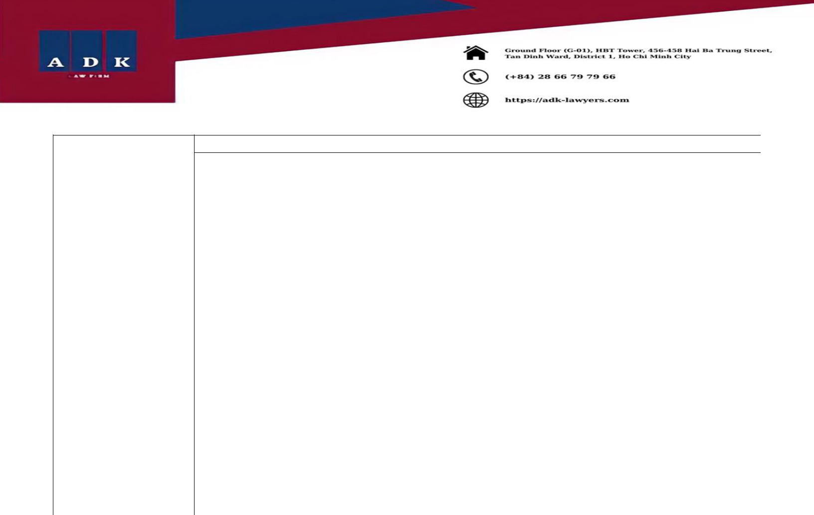

Biểu phí Trọng tài được tính trên cơ sở trị giá vụ tranh chấp

Để tham khảo thêm, vui lòng xem tại địa chỉ này: https://www.viac.vn/en/cost-of-arbitration

Biểu phí của SIAC được quy định chi tiết như sau:

- Phí nộp đơn (Không hoàn lại)

  - Các bên tranh chấp là bên

Singapore: 2,140 SGD

  - Các bên tranh chấp ở nước ngoài: 2,000 SGD

- Phí quản lý sẽ căn cứ trên trị giá vụ tranh chấp

- Phí trọng tài viên

- Phí yêu cầu áp dụng biện pháp khẩn cấp tạm thời

Để tham khảo thêm, vui lòng xem tại địa chỉ này: https://www.siac.org.sg/fees/siac-schedule-of-fees

